**MINUTA DE REUNIÓN**

**NOMBRE DEL PROYECTO**

**I-2022**

| **Fecha:** | **25/03/2022** | **Lugar:** | Reunión en la plataforma Discord |
| --- | --- | --- | --- |

| **Hora de Inicio:** | **14:00** | **Hora Final:** | 15:00 |
| --- | --- | --- | --- |

| **Nombre del comité/reunión:** | Planificación de segundo avance II |
| --- | --- |

| **Asistentes a la reunión** | |  |  |
| --- | --- | --- | --- |
| **Nombre** | **Puesto o rol, Empresa** | **Firma** | **Asistencia (Presente, Ausente, Tarde)** |
| 1. Jonathan Quesada Salas | Gerente |  | Presente |
| 1. Rodolfo Cruz Vega | Equipo de desarrollo | **Dibujos con el lápiz Dibujos con el lápiz Dibujos con el lápiz Dibujos con el lápiz Dibujos con el lápiz Dibujos con el lápiz Dibujos con el lápiz Dibujos con el lápiz Dibujos con el lápiz Dibujos con el lápiz Dibujos con el lápiz Dibujos con el lápiz** | Presente |
| 1. Alejandro Loaiza | Equipo de desarrollo |  | Presente |
| 1. Valeria Calderón | Equipo de desarrollo |  | Presente |

| **Agenda** |
| --- |
| 1. Hacer una revisión total al WBS para la entrega |
| 1. Hacer una revisión total al cronograma para la entrega |

**SEGUIMIENTO DE LOS PUNTOS**

| **Pendientes** | **Responsable** | **Fecha de compromiso** |
| --- | --- | --- |
| Realizar seguimiento con el punto 1 para poder realizar una revisión del apartado del WBS para poder resaltar todos los puntos establecidos requeridos y que estos mismos tengan sus subfases correspondientes | Jonathan Quesada Salas | 25/03/2022 |
| Darle seguimiento al punto 2 con dar hincapié a una revisión correspondiente del cronograma en el cual consistirá en resaltar todas las fases y subfases que se reflejan en el WBS | Rodolfo Cruz, Alejandro Loaiza y Valeria Calderón | 25/03/2022 |

| **Acuerdos a los que se llega** | **Responsable** | **Observaciones** |
| --- | --- | --- |
| El acuerdo acordado con el punto 1 se concluyó que el WBS contiene todas las fases necesarias para la cual se pueda ver reflejado todo aspecto requerido en el proyecto de la Municipalidad de Montes de Oca | Jonathan Quesada Salas, Rodolfo Cruz, Alejandro Loaiza y Valeria Calderón |  |
| El acuerdo acordado con el punto 2 fue que todos los incisos y pautas establecidas en el cronograma se realizaron de manera satisfactoria reflejando cada inciso expresado en el WBS. | Rodolfo Cruz, Alejandro Loaiza y Valeria Calderón |  |

**GERENTE: Jonathan Quesada Salas FIRMA:**

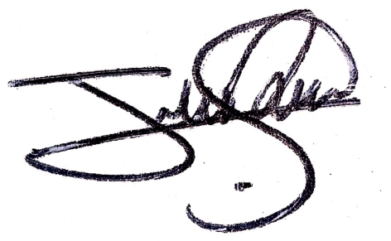

**PATROCINADOR: FIRMA:** 